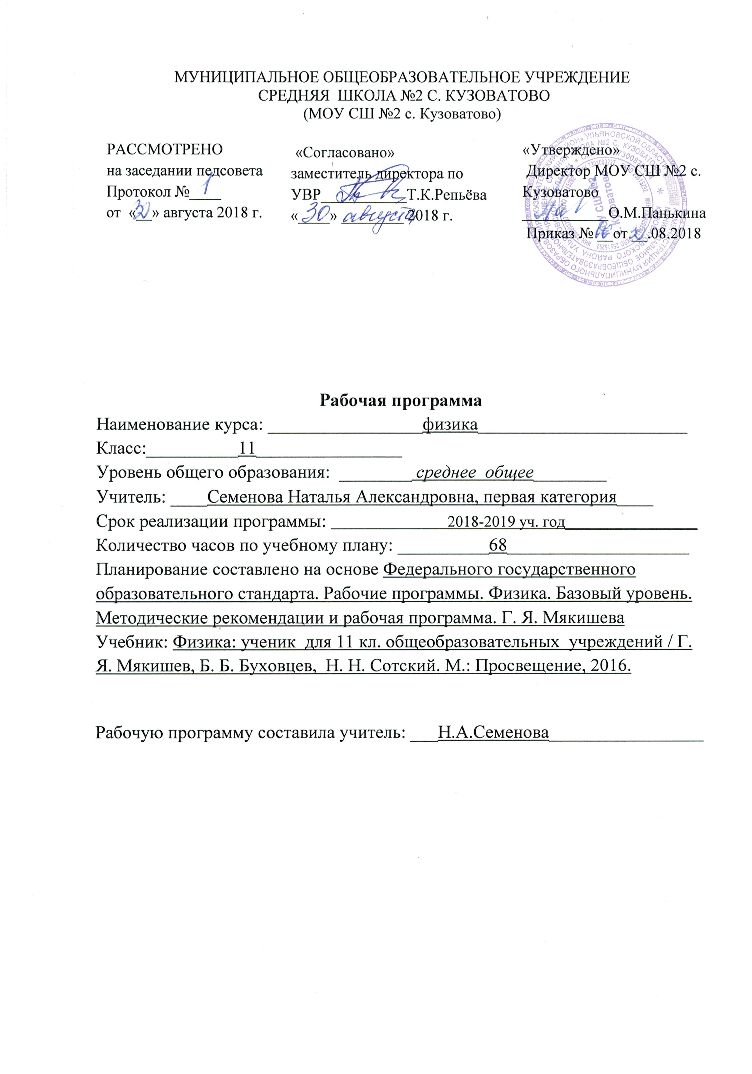
ПЛАНИРУЕМЫЕ РЕЗУЛЬТАТЫ ИЗУЧЕНИЯ ФИЗИКИ В 11 КЛАССЕ
Ученик должен знать/понимать:
смысл понятий: физическое явление, физический закон, взаимодействие, инерция; инертность; система отсчёта (инерциальная и неинерциальная), электрический ток, явление электромагнитной индукции, самоиндукции, фотоэффект, ядерные реакции, элементарные частица.
смысл физических величин: путь, скорость, сила, работа, мощность, кинетическая энергия, потенциальная энергия, сила тока, напряжение, сопротивление, электродвижущая сила, заряд, энергия электрического и магнитного полей, электрическая ёмкость.
смысл физических законов, изученных в курсе физики школьной программы
уметь:
описывать и объяснять физические явления;
использовать физические приборы и измерительные инструменты для измерения физических величин: расстояния, промежутка времени, силы, силы тока, напряжения;
выражать результаты измерений и расчетов в единицах Международной системы;
приводить примеры практического использования физических знаний о явлениях;
решать задачи на применение изученных физических законов;
осуществлять самостоятельный поиск информации естественнонаучного содержания с использованием различных источников (учебных текстов, справочных и научно-популярных изданий, компьютерных баз данных, ресурсов Интернета), ее обработку и представление в разных формах (словесно, математических символов, рисунков);
использовать приобретенные знания и умения в практической деятельности и повседневной жизни:
обеспечения безопасности жизнедеятельности в процессе использования транспортных средств, бытовых электроприборов, средств радио- и телекоммуникационной связи;
оценки влияния на организм человека и другие организмы загрязнения окружающей среды;
рационального природопользования и защиты окружающей среды.

СОДЕРЖАНИЕ ТЕМ УЧЕБНОГО КУРСА
Электродинамика
Электромагнитная индукция (продолжение)
Магнитное поле. Вектор магнитной индукции. Сила Ампера. Сила Лоренца. Магнитные свойства вещества. Электромагнитная индукция. Закон электромагнитной индукции. Самоиндукция. Индуктивность. Энергия магнитного поля.
Колебания и волны
Механические колебания. Свободные колебания. Математический маятник. Гармонические колеба¬ния. Амплитуда, период, частота и фаза колебаний. Вынужденные колебания. Резонанс. Автоколебания.
Электрические колебания
Свободные колебания в колебательном контуре. Период свободных электри¬ческих колебаний. Вынужденные колебания. Пере¬менный электрический ток. Емкость и индуктив¬ность в цепи переменного тока. Мощность в цеди пе¬ременного тока. Резонанс в электрической цепи.
Производство, передача и потребление электри¬ческой энергии. Генерирование электрической энергии. Трансформатор. Передача электрической энер¬гии.
Механические волны Продольные и поперечные волны. Длина волны. Скорость распространения вол¬ны. Звуковые волны. Интерференция воли. Принцип Гюйгенса. Дифракция волн.
Электромагнитные волны Излучение электромаг¬нитных волн. Свойства электромагнитных волн. Принципы радиосвязи. Телевидение.
Оптика
Световые лучи. Закон преломления света. Призма. Дисперсия света. Формула тонкой линзы. Получение изображения с помощью линзы. Светоэлектромагнитные волны. Скорость света и методы ее измерения, Интерференция света. Когерентность. Дифракция света. Дифракционная решетка. Поперечность световых волн. Поляризация света. Излучение и спектры. Шкала электромагнитных волн.
Основы специальной теории относительности
Постулаты теории относительности. Принцип от¬носительности Эйнштейна. Постоянство скорости све¬та. Пространство и время в специальной теории отно¬сительности. Релятивистская динамика. Связь массы с энергией..
Квантовая физика
Различные виды электромагнитных излучений и их практическое применение: свойства и применение инфракрасных, ультрафиолетовых и рентгеновских излучений. Шкала электромагнитных излучений. Постоян¬ная Планка. Фотоэффект. Уравнение Эйнштейна для фотоэффекта. Фотоны. [Гипотеза Планка о квантах.] Фотоэффект. Уравнение Эйнштейна для фотоэффекта. Фотоны. [Гипотеза де Бройля о волновых свойствах частиц. Корпускулярно-волновой дуализм. Соотношение неопределенности Гейзенберга.]
Строение атома. Опыты Резерфорда. Квантовые постулаты Бора. Испускание и поглощение света атомом. Лазеры.
Атомная физика Строение атома. Опыты Резерфорда. Квантовые постулаты Бора. Модель атома водорода Бора. [Модели строения атомного ядра: протонно-нейтронная модель строения атомного ядра.] Ядерные силы. Дефект массы и энергия связи нуклонов в ядре. Ядерная энергетика. Трудности теории Бора. Квантовая механика. Гипотеза де Бройля. Корпускулярное волновой дуализм. Дифракция электронов. Лазеры.
Физика атомного ядра
Методы регистрации элементарных частиц. Радиоактивные превращения. Закон радиоактивного распада. Протон-нейтронная модель строения атомного ядра. Энергия связи нуклонов в ядре. Деление и синтез ядер. Ядерная энергетика. Влияние ионизирующей радиации на живые организмы.
ТЕМАТИЧЕСКОЕ ПЛАНИРОВАНИЕ

№ | Изучаемый раздел | Количество часов
№ | Изучаемый раздел | всего | В том числе контрольных работ | В том числе лабораторных работ
1 | Введение.  Обобщающее повторение | 4 | 1
2 | ЭЛЕКТРОДИНАМИКА | 13 | 2 | 2
2.1 | Магнитное поле | 7 | 1 | 1
2.2 | Электромагнитная индукция | 6 | 1 | 1
3 | КОЛЕБАНИЯ И ВОЛНЫ | 13 | 1 | 1
3.1 | Механические колебания | 2 |  | 1
3.2 | Электромагнитные колебания | 5
3.3 | Механические волны | 2
3.4 | Электромагнитные волны | 3 | 1
4 | ОПТИКА | 16 | 1 | 5
4.1 | Световые волны | 9 |  | 3
4.2 | Элементы теории относительности | 3
4.3 | Излучение и спектры | 4 | 1 | 1
5 | КВАНТОВАЯ ФИЗИКА | 14 | 2 | 0
5.1 | Световые кванты | 3
5.2 | Атомная физика | 3 | 1
5.3 | Физика атомного ядра. Элементарные частицы | 8 | 1
6 | ОБОБЩАЮЩЕЕ ПОВТОРЕНИЕ | 8 | 1
 | ИТОГО | 68 | 8 | 7

